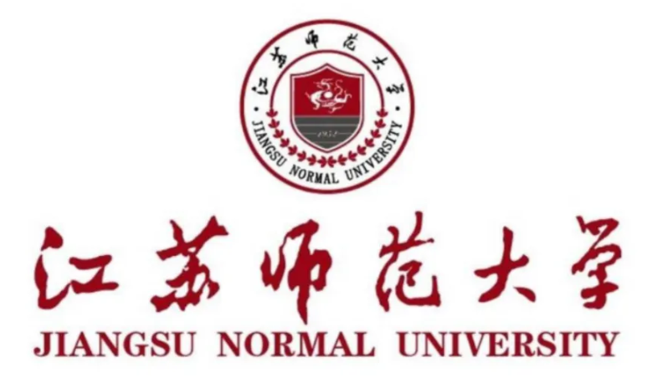
毕业设计（论文）报告

题 目
学 院 学 院
专 业
学生姓名
学 号 年级 级
指导教师

_{毕业}教务处制表_{毕业}

学生姓名： xx填写 学号： xx填写 专业： xx填写
毕业设计（论文）题目：
指导教师意见：（请对论文的学术水平做出简要评述。包括选题意义；文献资料的掌握；所用资料、实验结果和计算数据的可靠性；写作规范和逻辑性；文献引用的规范性等。还须明确指出论文中存在的问题和不足之处。）

指导教师结论： （合格、不合格）
指导教师  姓名 |  | 所在单位 |  | 指导时间

毕业设计（论文）评阅教师评阅意见表

学生姓名： xx填写 学号： xx填写 专业： xx填写
毕业设计（论文）题目： 农村宅基地测量技术研究
评阅意见：（请对论文的学术水平做出简要评述。包括选题意义；文献资料的掌握；所用资料、实验结果和计算数据的可靠性；写作规范和逻辑性；文献引用的规范性等。还须明确指出论文中存在的问题和不足之处。）

修改意见：（针对上面提出的问题和不足之处提出具体修改意见。评阅成绩合格，并可不用修改直接参加答辩的不必填此意见。）

毕业设计（论文）评阅成绩 （百分制）：
评阅结论： （同意答辩、不同意答辩、修改后答辩）
评阅人姓名 |  | 所在单位 |  | 评阅时间

论文原创性声明

本人郑重声明：本人所呈交的本科毕业论文《农村宅基地测量技术研究》，是本人在导师的指导下独立进行研究工作所取得的成果。论文中引用他人的文献、资料均已明确注出，论文中的结论和结果为本人独立完成，不包含他人成果及使用过的材料。对论文的完成提供过帮助的有关人员已在文中说明并致以谢意。
本人所呈交的本科毕业论文没有违反学术道德和学术规范，没有侵权行为，并愿意承担由此而产生的法律责任和法律后果。

论文作者（签字）： xx填写
日期： xx填写 年 月 日

题目：煤矿机电设备中变频节能技术的应用探究

摘 ?要：基于现阶段我国煤矿事业与科学技术的迅猛发展，应用于煤矿开采中的技术手段不断增多。作为煤矿资源开采作业中的核心组成，煤矿机电设备通过对变频节能技术的有效应用，可以在提升煤矿开采效率的同时，保障煤矿机电设备的稳定运行。基于此，本文针对煤矿机电设备中变频节能技术的应用进行分析研究。

关键词：煤矿;变频节能技术;机电设备;应用

我国作为煤矿大国，拥有着丰富的煤矿资源，当前煤矿产业已然成为支柱型经济产业。但是现阶段在我国煤矿开采事业发展过程中，受多种因素影响，使得当前煤矿开采效率相对较低，且存在耗能严重等现象。此外，部分中小型煤矿企业受技术、经济等条件限制，使得煤矿开采技术相对滞后，煤矿开采效果无法达到预期要求。在此背景下，通过应用变频节能技术，可以进一步提升煤矿资源开采效率，为煤矿生产作业提供安全保障。因此，进行变频节能技术的深入探析具有至关重要的作用。

1变频节能技术应用现状及其发展

在变频技术发展初期，因技术尚未发展成熟，因此并未应用于煤矿行业中，随着该技术的愈发完善与优化，逐渐被应用于煤矿资源开采中。现阶段在煤矿资源开采过程中，采煤机、提升机、输送机、空压机等设备都涉及变频节能技术。研究发现通过对机械设备进行改造升级，有利于煤矿机械设备运行效率的提升，且能有效降低设备耗能，使设备磨损情况出现的概率大大减少，为煤矿企业带来具大的经济效益。由此可知，依托于变频节能技术，使得煤矿机械设备性能得到显著提升。与传统技术相比，变频节能技术可以将设备的固定频率转变为变动资源，实现机电设备最大化利用，其具体表现为：（1）变频功率的增大得益于智能功率模块IPM的应用，而IPM模块的构建是基于GTR、IGTB。（2）基于对转矩控制、矢量控制，变频节能技术的应用范围通过改进压频比得到不断增大，并促进控制理论的发展。（3）该技术的应用实现对人工神经网络、模糊自优化控制技术的革新，提升信息处理技术的集成性。促使以往设备单片机转变为精简指令计算机、专用集成电路、数字信号处理器。（4）现阶段煤矿机电设备通过应用该技术，实现对调速功能的提升，使其具备通信、程序编程等功能。

2变频节能技术在煤矿机电设备中的应用

现阶段煤矿开采期间应用变频节能技术的机电设备包括采煤机、提升机、输送机以及负荷设备等，在提升机电设备运行效率的同时，还能够保障整个生产作业过程的安全性，以下为机电设备应用变频节能技术的具体体现。

2.1提升机中变频节能技术的应用

在以往煤矿开采作业中，为达到控制提升机传送速度的目的，通常会将设备中金属电阻与电动机转子电路进行连接，以此达到速度控制的目的，但是在具体应用过程中，此方式的应用不仅存在安全隐患，还造成较大耗能。通过应用变频节能技术，在有效控制提升机速度的同时，还能规避上述问题的出现，在具体机电设备应用过程中，通过设置交流四象限变频调速系统与变频防爆提升机系统，同时结合计算机控制技术的应用，实现提升机信息化控制目的，并且能够拓展提升机的远程控制功能，在提高提升机运行效率的同时，大幅度降低电能消耗，为提升机的稳定运行提供保障。

2.2采煤机中变频技术的应用

现阶段，在煤矿开采事业发展过程中应用变频节能技术，促使采煤机的变频调速系统得到有效的升级与優化，利用“一拖一”系统取代以往的“一拖二”系统，促使采煤机更为稳定和安全的运行。不同国家、厂家所生产的采煤机在设备功率等方面存在一定差异。国产采煤机一般最大运行功率为2×100kw，电压为380v，该采煤机变频器之间的恒定功率调速、主从控制以及转矩平衡主要依托于恒定转矩调速及额定转速。在具体煤矿开采作业过程中，为解决工作面倾角相对较大的问题，采煤机设备可以基于对变频节能技术的应用，安装四象限变频器，并通电牵引的方式进行大范围的制动力矩控制，避免在作业期间出现下滑跑车的现象。总之，将变频节能技术应用于采煤机，可以提升机电设备的控制灵活性、有效性，同时促进设备结构的优化。

2.3皮带输送机中变频节能技术的应用

在皮带输送机中应用变频节能技术，其原理与提升机应用该技术的原理相同。在具体煤矿作业期间，皮带输送机主要职能为向井下输送煤炭，因此设备在运行期间会受到向下的重力影响。设备垂直皮带因具备弹力性能，且与皮带所具备的张力性能相同，但方向相反，因此皮带可以被辊轮带动;皮带所具备的摩擦力，与皮带运行速度相同，因此运输机在运行期间煤炭不出现滑落现象，能够实现高效率运行目的。以往皮带输送机的机电设备的软启动主要依托于液力耦合器，但是随着运行时间的延长，该启动方式会不断出现断裂和老化现象，这不仅影响运输机的工作效率，甚至会导致安全隐患的产生。而通过对变频节能技术的应用，可以有效降低运输机运行期间出现机械发热、机械冲击等现象的发生几率，提升机电设备启动的稳定性，确保皮带运输机最大化发挥自身的运输功能。

2.4流体负荷设备中变频节能技术的应用

现阶段常用于煤矿作业开采中的流体负荷设备包括泵机、风机等，这也是变频节能技术应用的主要机电设备。目前应用于煤矿开采事业中的风机设备多为变频调速，因为变频技术所具备的优势较为明显。在同开采作业环境下，变频技术改进风机与未改进风机相比，在风机最低转速方面未改进风险明显高于改进风机，所以利用变频节能技术改进风机，可以帮助企业有效控制电能消耗，降低企业电费支出，同时提升风机设备的适应性，因此在不同煤矿开采作业环境中都能得到有效应用。针对泵机的应用，通过变频节能技术改进的泵机也较为常见，大幅度降低泵机在运行期间出现的机械冲击，提升泵机系统控制灵活性，进而实现对泵机运行寿命的延长。此外，泵机经变频节能技术改进后，在泵机控制方面得到有效优化，尤其是在加减速、平滑启停等方面的控制效果得到显著提升。泵机运行期间出现多余的能源消耗与设备磨损。并促使煤矿井下液位始终保持在恒定状态，在提升煤矿井下作业安全性的同时，提高资源开采效率。

3變频节能技术的应用前景

现阶段煤矿开采作业，因变频节能技术的合理应用，促使煤矿资源开采的安全性与效率性得到大幅提升，所以煤矿机电设备应用变频节能技术俨然成为煤炭行业的必然发展趋势。而我国社会建设对煤炭资源需求的不断增大，意味着我国煤炭行业会保持长久发展的态势，所以变频节能技术的应用具备良好的发展前景。因此侧重对变频节能技术的不断研发与创新，以期在更多机电设备中进行变频节能技术的有效应用，进一步推动我国煤矿事业发展。

4结语

综上所述，煤矿机电设备中合理、科学的应用变频节能技术，可以在提升设备运行效率安全的同时，为煤矿企业创造更大经济效益提供助力。随着我国煤矿事业的发展，应用于煤矿开采的机电设备种类与数量会愈发增多。鉴于此，需侧重对变频技术的创新研究，以期为煤矿机电设备的稳定、高效运行提供保障。

参考文献

[1]张倩.煤矿机电设备中变频节能技术的应用研究[J].设备管理与维修，2019（12）：244-245.

[2]赵刚.探讨我国煤矿机电设备中变频节能技术的应用[J].矿业装备，2018，No.99（03）：65-66.

[3]王忠林.探讨我国煤矿机电设备中变频节能技术的应用[J].中小企业管理与科技（下旬刊），2015（09）：110.

[4]伦杰慧，张立君，孙宏亮.试论煤矿机电设备中变频节能技术的应用[J].科学技术创新，2013（10）：95-95.

[5]徐杰，赵健超，李耀.变频节能技术在煤矿机电设备中的应用研究[J].山东工业技术，2017（7）：87-87.

[6]杨学琴.我国煤矿机电设备中变频节能技术的应用分析[J].企业技术开发（下半月），2015，34（20）：19-20.

Based on the rapid development of China's coal mining industry and science and technology at this stage， the technical means used in coal mining continue to increase. As the core component of coal mine resource mining operations， through the effective application of frequency conversion energy-saving technology， coal mine mechanical and electrical equipment can improve the mining efficiency of coal mines while ensuring the stable operation of coal mine mechanical and electrical equipment. Based on this， this article analyzes and studies the application of frequency conversion energy saving technology in coal mine electromechanical equipment.

Keywords：coal mine; frequency conversion energy saving technology; electromechanical equipment; application

